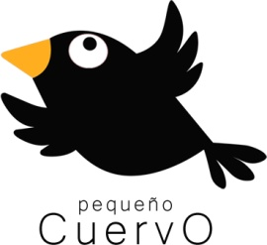**PEQUEÑO CUERVO**

**Desglose de labores a realizar**

**Cliente:** Constructora DYCEMO S.A. de C.V.

Etapa UNO: *Diseño, implementación, posicionamiento y marketing WEB*

* Diseño web
* 3 Sesiones fotográficas (2 hrs cada una)
* Etapa de maquetas & arquitectura del sitio
* Recopilación y edición de textos e imágenes
* Creación de archivos CGI (computer generated images)
* Creación de carpetas y ordenamiento de los archivos para la implementación.
* Implementación
* Revisión de la arquitectura y diagrama de flujo
* Creación de la plantilla
* Programación en xHTML
* Meta-tags (posicionamiento)
* Incrustar Google Analytics
* Programación en CSS
* Revisión 1 (offline)
* Revisión 2 (online)
* Lanzamiento del sitio (LUNES 21 de Febrero)
* Posicionamiento y Marketing WEB
* Análisis de la competencia
* Análisis del mercado
* Análisis detallado del flujo diario de la pagina
* Google AdWords Campaña de Marketing y posicionamiento
* Revisión de posibilidades externas de publicidad
* Creación, diseño y mantenimiento de redes sociales.

FACEBOOK . TWITTER . WORDPRESS



Etapa DOS: *Diseño y consolidación de una imagen corporativa*

* Diseño y consolidación de una imagen corporativa
* Análisis de la imagen corporativa actual
* Recopilación de archivos y textos actuales
* Edición de archivos y textos actuales
* Análisis del logotipo
* Re-diseño del logotipo
* Paleta de Colores para la empresa
* Pantones CMYK
* Colores RGB
* Aplicaciones
* Formatos y estándares
* Creación del manual de identidad corporativa
* Diseño de hojas membretadas
* Diseño de tarjetas de presentación
* Diseño de un tiraje de publicidad